深圳大学
——梦开始的地方

>>>导读
第一部分：深大简介
第二部分：专业介绍
第三部分：往年录取分数线

深大金中校友会
2015.06

深圳大学——梦开始的地方
金秋十月，一张张朝气蓬勃的新面庞又将踏入大学这个人生新殿堂。你们心里也许有抑制不住的期待，有憧憬，也许也怀着面对更广阔未来的一丝不安与跃跃欲试的挑战感。经历过六月高考的浴血奋战，今天，你们终于是站在了这里，站在了大学的门口。深大金中校友会的全体师兄师姐此时想对你们真诚地说一句:”欢迎你们报考深圳大学！”
与高中不同，大学是一片更广阔的新天地。你们会感觉自己就像被放出了笼子的鸟儿，在大学里你们能自由地翱翔。选择权已被交到你们手上，逐梦的新生活由你们自己开启。深圳大学，就是一个这样的，梦开始的地方。
深圳大学是一所年轻的特区大学。今年是建校三十一周年。相比于我们138年的母校来说，的确是一所年轻的学校。但深大的的教学环境，师资力量仍然令人称道。学校设有25个教学学院，75个本科专业，现有哲学、文学、经济学、法学、教育学、理学、工学、管理学、医学、历史学、艺术学等11个学科门类。其中以经济学，管理学，建筑规划，法学四专业最为著名。现有硕士学位授权一级学科34个，下有二级学科142个；另有硕士学位授权二级学科10个；有专业硕士学位授权类别9个，其中工程硕士具有授权的领域13个。现有博士学位授权一级学科3个，下有二级学科9个。博士后科研流动站3个，博士后工作站1个。坐落于深圳特区，特区大学的优越性便显现了出来。教育理念先进，教育设施配套齐全，各种高端学术研讨会、座谈会与讲座也时常在校内开展。学校建筑“科技楼”便是承办这类活动的高咖场所。
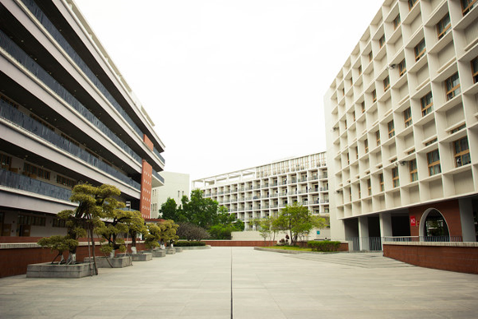
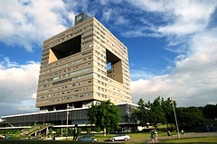
左图为 科技楼
右图为 文科楼

深圳大学是一所民主的大学。最典型的就是每月在学生食堂举办一次的校长午餐会。每次邀请20名左右学生参加，通过午餐聚会，校长与学生进行面对面交流，介绍学校近期重点工作，了解学生学习和生活情况，听取他们对学校教学、科研、服务等方面的意见和建议。这样便增强学生与学校领导之间的沟通交流，使学生的心声直接传达给校长，学校的服务也更加贴近学生，迎合学生需求。在深大，任何学生都可以争取自己的正当利益。学生们的呼声从来不会被忽视。还有一点很重要就是转专业！或许你开始进来会因为分数不够而被调剂到你不喜欢的专业，又或者你上了一学期甚至一年的课之后你觉得这个专业和你预想的不一样你想学别的专业，在深大，有那么一个考试叫做“转专业考试”（英语或者高数二选一，考过之后需要面试加上看你的绩点）。相对比国内其他大学，深大在专业的选择很是民主，因为深大注重培养学生的学习兴趣，从兴趣出发你才能学得更多，更深。很多金中的师兄师姐都有转专业的经历，所以即使你分数不够你想要的专业也不用怕被调剂的，只要你进了深大，可谓专业随你选。

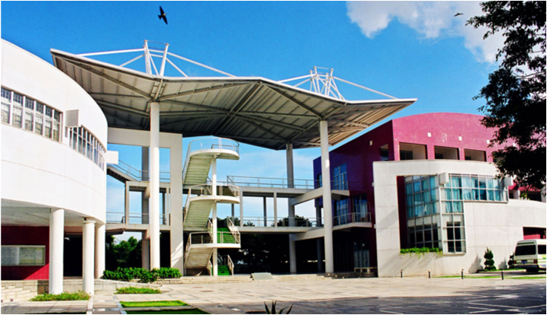
深圳大学是一所充满活力的大学。几十个社团囊括各个领域。有深圳大学学生会，义工联合会，社团联合会三大全校性团队，还有分支下去的各院系自己成立的学生会，义工联等，更有深圳大学Focus舞团，街头文化传播协会，英语协会，读者俱乐部，天文协会 ， DV协会，电子协会，动漫协会，法学研究会，管理学会，广告一番，军事俱乐部，科技创业者协会， 空手道协会，励志社 ，魔术社，摄影协会，日语协会，B&G模特俱乐部，财经协会 戏剧社，火柴天堂”音乐协会，吉他社 ， 旅游协会，电脑协会等等各种各样的社团。社团会举办很多的活动，于是一到饭点，食堂前面的路上满满都是发宣传单的社团成员。各种晚会奖品也是竭尽土豪本色。四海一家自助餐券？K-BOX代金券？那算什么。你见过一晚送出好几部苹果mini和单反的么~
图为 学生活动中心

深圳大学主要上课地点有文科楼，教学楼，师院，南区教学楼。不同的学院还有不同的专属教学楼。教室里都安装了空调，连厕所也不例外。想必这个“连厕所都有空调”的大学一定让你心动了吧~！不过，去年的新生们十月份才入学，整整比其他大学晚了一个月呢！而军训则被安排在了寒假，短短十天。想想，冬天晒晒太阳，多舒服呀~其实深圳大学还有另一个外号叫“放假大学”，从每年的春假秋假就看得出来。拿今年五一来说，其他大学的同学们过完了三天假期就开始上课了，而我们深大合着其他假期一起过，五一春假放了一周~！大家都借这个小假期好好地四处旅游去了呢~想报考深大的你面对这么多福利，还不心动吗？
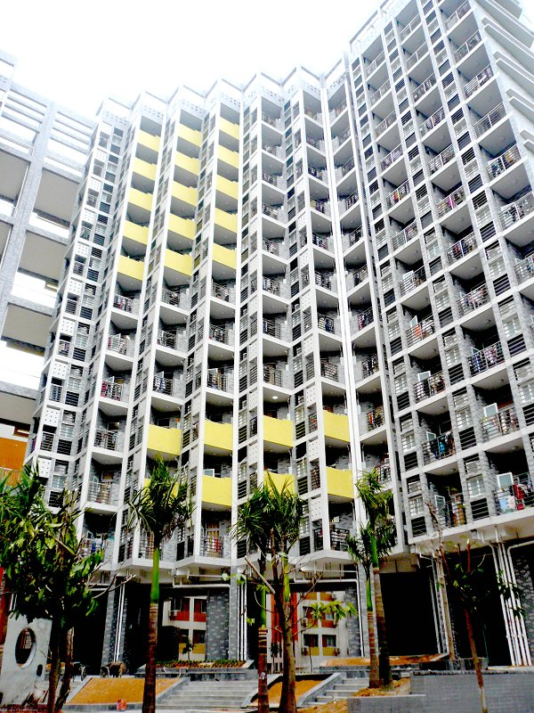
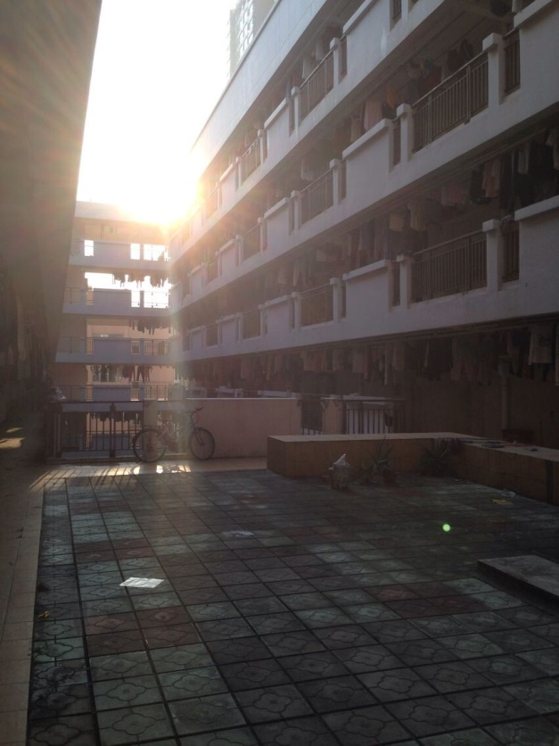
深圳大学学生生活区包括西南宿舍区，斋区，南校区，校外桂庙宿舍区四大生活区。每个生活区都有各自的食堂和超市。西南宿舍区近桂庙和小西门，交通便利，周围桂庙商业繁华，这也让西南和桂庙宿舍区的学生们夜生活更加丰富。晚上肚子饿了，食堂关闭，怎么办？没关系，叫上三五好友，下楼在桂庙吃个夜宵，吹着夜风，谈天说地，再喝点小酒，岂不快哉？斋区位于学校的中心位置，离校医院，科技楼，文科楼，教学楼，图书馆等最近，符合学霸需求，免去上课爬坡之苦……甚至可以睡晚一点也不会迟到。南校区宿舍楼离本校的文科楼等最远，也最偏僻，但宿舍环境还是不错的，较新。校内还配有警务室和荔园保安，安全度值得放心。
图为 深圳大学西南宿舍区

深圳大学最优秀的一点便是它的创业氛围。作为特区大学，它身上有着特区特有的创新精神与积极进取的精神。周边不仅围绕腾讯等国内著名企业，高新园，还有着学生自己设立的西部创业园。学校每年都会专门拨款几十万给优秀的学生创业项目，这也大大激发了学生们的创业热情。深大水果甜心便是一个很好的例子。它的创新点就在于方便又实惠的鲜果切~送货上门服务更满足了许多懒懒的吃货[害羞]。
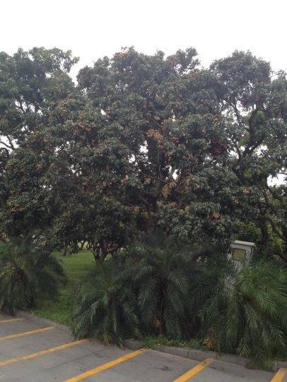
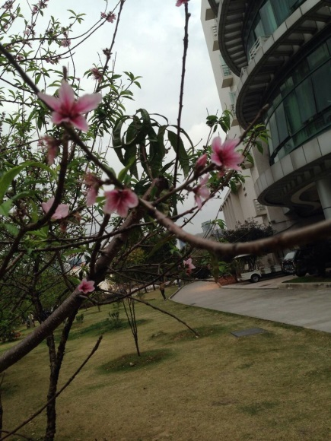
深大还素有“荔园”的美称。因为呀，深大校园里有好多的荔枝树~！端午节前后，一个个小小的青涩的荔枝挂在枝头，一树一树硕果累累。深大特别人性化的一点就是当这些荔枝成熟后会把它们分发给同学们，在食堂门口设点领取~哈哈，吃到自家大学里种的荔枝幸福感瞬间上涨有木有~！我才不会告诉你们，深大不只有荔枝树，新西南餐厅旁边有一大片的桃林呢~三四月份，桃花盛开，与男票女票或基友在一片灿烂盛开的桃花下静静坐着，别提多美了。待结出小桃子，一个一个惹人喜爱~还有校道的菠萝蜜树，虽然长相有点惊悚而且密集恐惧症患者慎入，但总算是荔园美丽的风景之一~有着大片香樟的幽凉校道更不用说了，简直是文艺青年最爱呀~
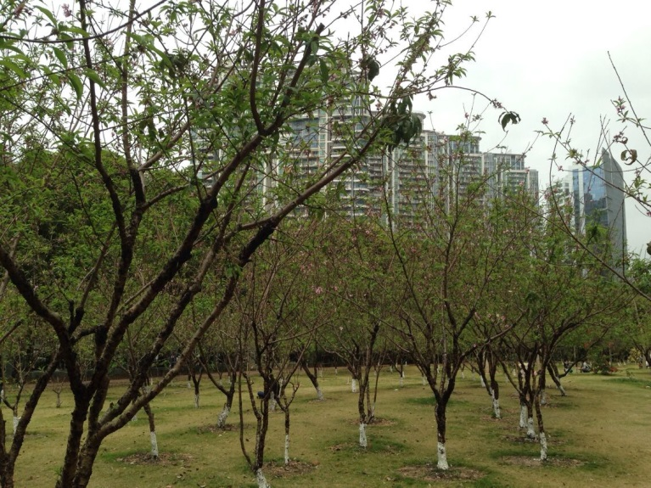
深大的专业和学院都很不错，今年又有新的专业进入一本招生。根据学校招生办权威发布，今年进入一本招生的学院有经济学院(含经济学、国际经济与贸易、金融学、会计学、物流管理专业)，传播学院（含新闻学、广告学、传播学、网络与新媒体专业），光电工程学院（含光电信息科学与工程、测控技术与仪器、光源与照明专业），信息工程学院（含电子信息工程、通信工程、集成电路设计与集成系统专业），电子科学与技术学院（含微电子科学与工程、电子科学与技术专业），计算机与软件学院（含计算机科学与技术、软件工程、网络工程、物联网工程专业），生命科学学院（含生物科学、生物技术、海洋科学专业），机电与控制工程学院（含轨道交通学院）（含机械设计制造及其自动化、汽车服务工程、自动化、交通运输专业），建筑与城市规划学院（含建筑学、城乡规划），医学院（含生物医学工程、临床医学、药学专业）。
说实话，选择一个怎样的大学是成功的必不可缺的条件，但最重要最重要的，还是自己怎么想，怎么做。大学是给了你一片自由的天空，但你会用它来锻炼自己来拓展人脉来学习沉淀，还是每日翘课打机逛街淘宝，it all depends on yourself. 你是被自己打败，被迈出大学后踏入社会的现实压倒，还是在这之前，把自己变得更强大，it all depends on your heart.你的决心，你的努力，is the most important！我不知道你们是本来目标就在深大，还是因为考砸了才选择深大，不管如何，不要松懈，不管进哪个大学永远都应该保持一颗奋进的心。
大学生活轻松又美好，在带着一丝对未来的期盼的同时你们也该意识到，自己真的长大了，该自己动手规划人生了。这便是大学给你的一份沉重感与对人生负责的责任感所在。
也许，这些都该你们进大学后自己去领会吧，现在说这些未免过早，别打击了你们的热情…【文风变得好快！】
深大是梦开始的地方，这句话一点也不为过，深大能为学生们提供学生们需要的平台，几乎所有考上深大的人，无论是考好还是考砸还是正常发挥，都会说来深大一点都不后悔，也觉得事实上很难找到别的学校能够比深大更适合自己。或许这样说有点夸张，但这也只有身处深大的人才能亲身体会，我们在深大期待你们的到来！也欢迎大家加深大金中15咨询群：148037634，众多师兄师姐在线为你们解答疑问哟！

以下附上各个学院的介绍。一字一句都是师兄师姐们自己手打的哦。更是加上了自己就读之后的各种贴身感受。可以让你更加全面、深入地了解这些专业。

1.经济学院
经济学院是深大第一大院，是全校人数最多的一个学院，同时也是全校数一数二的学院。经济学院中的专业有金融学，会计学，国际贸易，经济学，物流这五个基本的专业，而且还下设数理金融班（简称数金），国际投资班（简称国投）。
简单介绍一下数金和国投，数金和国投不是说高考后选专业就能选上的，想进入数金和国投的同学在开学初要先经过一场测试，考试的内容是数学和英语（英语一样，数金测验的数学会偏难），考试范围是高考的范围，但是难度…嗯就不多说了，想考的同学暑假还是要继续学习的…数金是数学与计算科学学院和经济学院合办的，读这个挺惨的其实，因为这个是读双学位，所以课程超级多，但是如何大学四年想吃苦的话其实读这个也是蛮不错的（前提是能考进去）.国投的话是全英教育，使用的教材是和国外一些知名大学同样的教材，在国投毕业的话其实出国很有优势。最后值得提醒的是国投和数金有踢人的体制，就是当你挂科积累到一定的程度时会把你赶回原来的普通班级。
至于金融会计国贸经济这四个专业其实和其他学校的大同小异，只是个人觉得深大所拥有的资源要比其他学校要多一些，师资力量的话也没什么好说的，因为老师的好坏都是取决于想不想读而已。然后经济学院第一年是不分专业的，就是第一年大家读的都是同样的课程，没有区分专业课，然后大二下学期才正式分好专业。省内学生专业分配是以大一的绩点（简单说就是成绩）再结合个人的志愿去分配，省外学生在入学的时候就已经分配好专业了。而每年的话金融学和会计学的报名人数会比较多，然后经济学和国贸学其实说句难听点的就是让你有专业可以读=。=
然后说点别的，经院的学生会也是全校可以说是最叼的，因为经院人比较多嘛，所以学生会人数也是特别的多，经院学生会每年可以拉到挺多的赞助费，例如13年的迎新晚会，貌似一共拉了，然后当时礼品三等奖是IPOD TOUCH，二等奖IPAD，一等奖单反套机…经院学生会多有钱我就不说什么了…然后经院学生会每年都会举办很多活动，因此学生会的工作会比较繁忙，个人建议加了一个学生会最好就不要再去加社团，不然真心会很忙的。

2.传播学院
传院有三个系，分别是 传播系，广告系，新闻系。
传播系下分广播电视与新媒体两个专业。
广播电视，顾名思义，就是接触影视类的东西，例如拍摄、剪辑视频等，男生一般用来搬砖，女生，一般也是搬砖。女生当汉子用，男生当畜生使。
新媒体是个比较新的专业，它目前的教学方向不是很明确，什么都学，比较杂糅。如果你有自己喜欢的发展方向，就可以有多点时间做自己的事情。自己的想法是很重要的，不止这个专业而已。
广告系，下分广告策划和广告设计两个方向。
广告策划，简单来说就是做文案。文笔并不是最重要的，有独特的思维，新颖的创意是最重要的。所以对自身的素养要求比较高。很明显我这种人不该读这个专业的。
广告设计呢，偏向于平面设计这一块，也就是视觉设计这一块，会学一些软件，比如PS、AI等。
新闻系，是新闻学专业。也就是新闻这一块，需要比较高的素养与洞察力。新闻需要的是严谨与务实（个人理解，但是现实往往并非如此）。
总的来说，传院的专业可能会相对有趣一点，重点是，不用学高数！记得我大一的时候看经院的同学在写高数，自信地拿起了她的作业，结果发现我已经看不懂那些函数了···顿时觉得高中的数学都还给老师了···
另外传院也会和其他的高校交流，也会有机会去别的国家留学等。

4. 深大建筑与城市规划学院
专业细分：建筑学、城市规划学（都是5年制）
专业介绍：首先说明在深大，建筑与城市规划的学生前三年学的东西基本上都是一样的，大四大五才会细分。
1）建筑学：具备建筑设计、城市设计、室内设计等方面的知识，能在设计部门从事设计工作，兼具多种职业适应能力的通才型、复合型高级工程技术人才。
2）城市规划：具备城市规划与设计方面的综合性专业知识，能适应城市规划与设计、环境设计、城市管理及房地产开发等部门的设计与管理、咨询、分析及研究工作。
（专业介绍比较空泛，但是建规确实是需要亲身去体验才能知道真正地了解它是在干什么的，作为一个大一新生我因为还在努力地探索中。）
就业前景：建筑与城规的学生大部分都会在建筑公司工作，也有的是在政府机构，每年就业率都近乎百分百，还有一部分毕业生选择出国深造。
优劣势：优势是，不重理论重灵气，学得的是真功夫。论文算个屁别装逼的氛围是学设计的福地。院馆够大够漂亮。劣势是，深大建规是二本专业，深大学生多用电脑所以手绘要比“老八校”差（我觉得这是和“老八校”唯二不同的地方吧其他的都杠杠的）
我的看法与感受：比重本高个几十分报考深大建规这个二本专业谁都有跨过心里的那道坎，这里聚集了一群高考考得不是很好但是却对建筑有超人热情的人，那种志同道合惺惺相惜的感觉说多了都是泪。每到一个作业快结束要交图的时候，全班的同学都会在同一个专业课教室里“同居”上将近一周，一起点外卖，有的人还会带上折叠床到教室，和其他专业不一样，这里就算是大学也让人感受到班级的凝聚力有家的感觉。因为这个专业，看风景的时候视角也会很不一样。这个专业很苦很累，但是却能踏踏实实地学到手上功夫，这是一个更大的天地更广阔的平台。

5.土木工程学院
深圳大学土木工程学院成立于2006年9月，下设土木工程系、建设管理与房地产系、交通工程系，包括土木工程、工程管理、交通工程3个本科专业；还拥有结构工程、管理科学与工程工学及防灾减灾与防护工程3个硕士点。其中，工程管理专业已通过全国工程管理专业教育评估。 学院科研、教学设施完备，深圳市土木工程耐久性重点实验室设于本学院，结构工程研究所被广东省建委评为一级实验室，并获得国家实验室资质认证。
说这些很虚，这么说吧，本人大四，现在说说我在大三的时候做的一些事情，师弟师妹可能会更直观的了解到深圳大学土木工程学院是一个怎样的地方。
1）深圳市土木工程耐久性重点实验室
我大三就在土木工程耐久性重点实验室做科研项目，这个项目是与剑桥，巴斯，卡迪夫，清华合作的，这个实验室看似破烂不堪，但是在深圳甚至全国都是很有名气的。这也是为什么我们选择与剑桥这样的大学合作然而拒绝了同济等大学。本人不才，进入实验室比较晚，不过据我所知现在有两三个大四的师兄已经被香港城大保送直博，而且有着70万的奖学金。直博是什么？就是直接过去准备一年然后就是博士了，有同学会说考香港的研究生很容易，考完雅思有绩点就行，然而那个是授课型研究生，而这个是研究型博士，还是不清楚的话就百度一下吧，这两个难度是十万八千里的。如果想往这个方向靠千万要早点进实验室，因为实验嘛，总是会失败一些的。
2）课程难度：
理工科是比较难的，这是肯定的，土木的课程会比较多，难度也不小，但是其实大家拿出一点高三精神就肯定是”心态平平和，期末笑笑过”的节奏啦！而且经常要做画图设计，有时候会占用暑假或者寒假一些时间，但是如果认真去做，会学到很多东西。
3）就业：
就业是很好的，土木这行不怕找不到工作，深圳有很多工程在做，我具体从不同专业来分析吧。我们学院包括土木工程、工程管理、交通工程3个本科专业
土木工程：这个专业是分数要求最高的而且人最多的。如果你想辛苦一点可以做施工，收入会比较可观，但是会很累。也可以去设计院做设计，画图各种CAD，就相当于白领生活但是工资是跟你的图纸多少挂钩的哦，多劳多得。很多学生选土木工程专业还有一个原因是因为就业方向广，什么都能做，造价什么的也可以做。
工管：这个专业绝大多数女生会选，因为将来出来就是做造价啦，不会太累，而且跟管理学也是很亲密的关系。
交通：顾名思义，就是学交通方面的，将来就业就是地铁啊，铁路啊，桥梁啊，路基路面啊，就业就是不错的，我认识一些同学也在往GIS那边发展，不知道GIS？我记得高中地理书有哦，不会忘记吧哟呵呵呵呵。

6.光电工程学院
深圳大学光电工程学院在2013年是深圳大学的第一批一本招生的学院，目前设有光电信息科学与工程、测控技术与仪器、光源与照明三个本科专业。学院还拥有光学工程、电子科学与技术两个一级学科硕士点，光学工程博士点和博士后流动站。
下面介绍学院的三个本科专业：
1）测控技术与仪器
本专业培养信息技术领域测量控制与仪器仪表类的专门人才。毕业后能够从事汽车、智能仪器仪表、装备制造、医疗仪器、通信、电力、化工、轻工等行业中相关的技术、管理、科研和教学工作。就业相对来说不难。
2）光电信息科学与工程
本专业培养在光电信息科学与工程领域具有宽厚的理论基础、扎实专业知识和熟练工程技能的人才。主要学习光电信息、光电设备和光电信息系统等方面的知识。毕业后可以从事信息光电子的应用技术、光通信技术、光电显示技术、光纤传感技术、智能化光电技术和设备等方面的研究、设计、开发、应用和管理工作。本专业学习的知识比较广，可以到高等院校选择某一方向读研继续深造，向高层发展。
3）光源与照明
本专业是2013年新成立的专业，本专业培养半导体照明技术、半导体光电子器件及应用科学领域的人才。主要学习LED和OLED方面的知识。毕业后可以从事半导体照明和相关光电子技术科学等领域的科学研究、技术研发、产品设计和应用、产业管理等工作。

7. 信息工程学院
信息工程学院旗下分为三个系：电子工程，通信工程，集成电路。信息工程学院是大类招生即大一不分专业（系），统一上课，等学生熟悉各类专业后再自主选择专业，避免选择自己不喜欢的专业而后悔。
下面是三个专业介绍：
1）电子工程系简介 （软硬件兼修）
专业方向：信号与信息处理方向，主要学习信号的获取与处理、电子设备与信息系统研发与管理等方面的专业知识，接受电子与信息工程实践的基本训练，具备设计、开发、应用和集成电子设备与信息系统的基本能力。嵌入式电子信息系统方向，熟悉单片机技术和嵌入式系统概念，掌握主流的嵌入式系统开发一般方法。具备利用Linux、Android等主流的嵌入式系统开发平台完成嵌入式产品如智能手机、平板电脑等的开发、测试、维护、技术支持等工作的基本能力。传感器网络信息处理及应用方向，学习互联网、传感器网络中的信息获取、传输与处理的相关理论，熟悉搜索引擎、云计算、信息安全等相关知识，掌握基于互联网的信息应用开发技术。
主要课程：高等数学、工程数学系列课程、电路理论系列课程、计算机技术与程序设计系列课程、信号处理系列课程、自动控制原理、通信原理、数据通信与计算机网络、DSP系统设计、EDA技术、嵌入式系统等。
专业特色：本专业为“国家级高等学校特色专业”、“广东省高等学校本科特色专业”和“广东省首批IT名牌专业”，师资力量强，教学科研成果显著。本专业非常注重培养贴合深圳电子信息产业特点的、创新、创业意识和实践能力强的高等人才。
2）通信工程系简介（偏软件方面）
①通信网络与交换专业方向：培养掌握现代通信技术领域的专业知识，包括通信电子线路、通信原理、通信网络基础、信息论基础、数字传输技术、现代交换技术和通信网络技术等，培养具有通信网络、交换技术、数字传输等专业理论知识，具备通信网络的规划设计、网络运营及相关应用设备的操作维护及其数据配置的复合型工程技术人才。
②无线通信专业方向：培养掌握无线通信技术领域的专业知识，包括通信电子线路、通信原理、数字通信、天线与电波传播、移动通信、多媒体通信等，培养具有现代通信技术、无线通信系统尤其是移动通信等基础理论知识，具备无线通信系统和通信网络设计、开发、调测及应用工程能力的应用型高级工程技术人才。
③光通信专业方向：培养掌握通信领域内的光纤通信系统与SDH技术等先进的光通信技术理论，包括光纤通信系统、SDH技术、宽带接入和全光网络等最新的技术知识，并受到相关的光纤通信系统实验、SDH技术实验及光传输测试仪表使用等方面的基本训练，具有从事光通信系统和光网络的设计、开发、调试和工程应用能力。毕业后可以在通信和电子、信息工程等行业从事通信设备、系统和网络的研究、设计、开发、运营和技术管理工作，也可攻读本校通信与信息系统或信号与信息处理等方向的硕士、博士或硕博连读学位。
3）集成电路系（偏硬件方面）
①大规模数字集成电路设计方向
培养目标：学生主要学习从硬件描述语言到集成电路版图的大规模数字集成电路的设计流程，FPGA设计与验证等方面的专业知识，以及微处理器设计的原理和SOC芯片的体系架构及设计方法。毕业后能从事数字集成电路设计、制造、封装测试以及集成电路工具的研发等工作，也可在电子系统（如计算机、通信、家电等）领域中从事教学和研发等技术工作。
主要课程：微电子学与专用集成电路设计系列课程、高级硬件描述语言与EDA技术系列课程、VHDL与数字系统设计、计算机体系结构、嵌入式系统设计技术、Linux操作系统，数字系统现场集成技术、DSP系统设计、SOC设计方法学、集成电路分析与测试等。
主要实践性教学环节：EDA技术与实践（1）、EDA技术与实践（2）、专业实习、毕业设计等。
②模拟集成电路与全定制集成电路设计方向
培养目标：学生主要学习模拟电路设计的基本流程和设计方法，掌握对CMOS模拟电路常见电路模块如功率集成电路或射频集成电路等模拟电路子系统的性能分析、指标分解方法，具备独立分析、设计、优化电路的能力，熟练掌握集成电路版图设计工具。毕业后能从事模拟集成电路设计、测试以及模拟集成电路EDA工具的研发等工作。
Ps：还有国家级重点实验室哦，为学霸们提供高大上平台。
ATR重点实验室（国家级重点实验室分室）
深圳大学ATR国防科技重点实验室的主要研究方向为智能信息处理、传感器网络系统与网络信息安全技术。实验室由谢维信教授担任学科带头人。近五年研究室承担各级科研任务50项，总经费6000多万元；获得全军科技进步奖1项、广东省科学技术奖3项、深圳市科技进步奖4项。（深圳大学有的就是钱）实验室在多传感器组网系统方向突破了网络高精度定时、数据融合、信息安全等关键技术，研制的多传感器组网系统可广泛应用于城市安全监控、国土防空、环境保护等领域；获奖成果“入侵容忍关键技术与应用研究”包括基于秘密共享的入侵容忍技术、门限签名技术等，在面对突破防火墙、认证和加密系统的入侵时，最大限度地继续保持系统的服务能力和敏感信息的安全。还有许许多多实验室，供我们自主实验。本科生就可以同老师一起做项目哦。
本人感想：
作为第一批升本的学院来讲，学习任务当然相对较重（当然，对于认真学习的学生来讲啦），强度也相对较大（专业课程都是学校最高标准难度，让你继续高大上），学风也较好。同时，课程相对自由（不会有很多课），可以在课下自主学习，做实验，跟项目。
同时，本科生就有导师制哦，一个老师带4个学生，跟进我们学习生活方方面面，当然，还有和蔼可亲的导生（师哥就是咯）陪你们度过迷茫的大一。相对其他学院来讲，师哥对我们学院还是比较有认同感的，起码是工科中的战斗机，将来就业也有优势，学院与很多企业都有合作，有很多招聘会，提供很多实习机会，保证你毕业就有工作！其实很多人当初就是奔着这个地缘优势来深圳大学的啦。
最后，师哥想说的是：其实抛开大学和专业来讲，只要师弟师妹想要认真学习，不管什么专业都能创造属于自己的天地，这才是大学真正的魅力。

8. 电子科学与技术学院
深圳大学电子科学与技术学院设置电子科学与技术（省级ＩＴ名牌专业）、光信息科学与技术（省级特色专业）、微电子学三个本科专业。
广东省电子比较有名的院校为华南理工大学电子与信息学院，广东工业大学自动化学院，中山大学电子与通信工程和深圳大学电子信息与技术学院，深圳大学电子科学与技术学院成立较晚但凭借深圳这块土壤近几年发展快速。学院的实验室装备先进，下设电子科技基础实验室、光电子器件实验室、光电子信息技术实验室、微电子技术实验室、电子科技创新实验室等五个实验室，实验室可供学生使用。
深大电子在上一年所有专业升为一本，2012录取线为589（超一本线四分），2013录取线为588（超一本线十四分），学院全级人数将近一千人，与其他学院相比仍算是小院。
学院四年的主要课程为高数，大学英语，工程制图，模拟电子技术，数字电子技术，电路分析，ｃ语言等，学生需具备良好的身体素质，计算机软件的初步使用，数学方面的知识，手工操作与极大的耐心。
在四年学电子的路途上会学到各式仪器的使用，刚开始让人刚到分不清；还会遇到一些数学性比较强的课程，之前学的课程有可能在下学期就要使用到；电子主要是一个实践的学院，在大一下就会开始进行各式各样的实验课程，跟其他院比较起来实验是多的，所以课下时间会有一部分用来进行实验；在大三的时候会面临是否要考研，这是大部分专业的就不细讲。
学生毕业后从事各种光电子器件、光电子材料、光学与光电子系统、集成电路、集成电子系统等方面的新产品、新技术、新工艺的研究、设计与开发等工作。
几年来，本院毕业生就业率均在98％以上。许多毕业生进入美国、英国、澳大利亚等国内外名校攻读硕士、博士学位，并获全额奖学金。同时很多学生就业于光电子、微电子的生产、开发研究部门，从事各种光电元器件、电子元器件以及光纤通信系统的设计、制造与研发；亦有相当比例的学生到中兴通信、联想、长城、新飞通、大族激光、ＪＤＳＵ等知名企业工作，或自己创业并成为小有名气的企业老板。
总体来说，电子这个学院在大学期间实验真是很多，电路板的焊接基本大一后每学期都有，看着自己焊接的电路板还是加强了自己手动能力，但是电路板有时一焊就是好几个小时，所以需要极大耐心，所幸一学期就一两次。在深圳这块地方电子的确是个好选择，在众多电子开发商环绕，又含有华强北这一电子商场，毕业生就业率不是问题。

9.计算机与软件学院
1）关于课程
公共课程，像高等数学，大学英语还有什么马克思毛概思修这些课就不多说了。
跟专业有关的课程
#大一#
*计算机导论。介绍计算机硬件，二进制等等，个人认为了解一下就好
*程序设计。学c++，分两个学期学。有理论课跟实验课，理论课就讲书讲课件，实验课就上机编程交作业
*线性代数。讲矩阵的相关计算，看不出跟专业有何关系
*电路与电子学。讲电路基础，同上
*离散数学。集合啊树啊图论之类的，貌似跟专业有点关系
#大二上#
*Java。又是一门编程课
*概率论。貌似跟高中那些差不多
*数据结构*数字逻辑和数字系统。这两门课不清楚
然后呢，就是分专业。有四个专业，分别是计算机科学与技术，软件工程，网络工程和物联网工程，不同专业主要学习方向不同。按个人志愿分专业。
#大二下#
*公共课。计算机组成原理
*不同专业上不同的课程
#大三大四#
*主要学习专业课程
*貌似也可以跑出去实习了…
*期末考貌似不是考试而是交大作业（我理解的大作业就是要你编出一个有实际功能的东西，如qq，微信等等）
2）毕业后就业方向：三个字，程序猿→_→
3）关于计软的一些误区
学计软的不懂硬件不会修电脑！（跟别人解释太多次师兄已经累爱了…）修电脑什么的学信息工程专业才会…
学计软的不学office，ps，flash这些，当然你有兴趣可以自学，大学很多社团需要这样的人才
总而言之，学计软的就是个苦逼的码农…
4）个人一些心得体会（吐槽→_→）
不需要编程基础（当然有点基础更好，容易上手），老师会从基础教起的。
要有兴趣，或者说有支撑下去的动力。如果你在冥思苦想百般尝试后终于编出了代码而没有感觉到一丝成就感，或者是面对腾讯大楼想到将来可能在里面工作而没有一点小激动的话，那么在学习的过程中你或许会觉得十分的枯燥无味。
在第二点的基础上，如果你想要比别人优秀，那么光依靠课堂上的时间学编程是不够的。多码代码，不知道要码什么就上网找题或者自己想想编些小玩意儿出来（据说我这一届有个大神无聊时编了个三国杀自己玩→_→）
最后，要有足够的耐心。想让程序成功地运行，这过程中你可能要解决很多很多个小错误。像刚入门的时候，代码里某个地方少了个;或者}是常有的事，慢慢养成习惯也就不会再错了。比较坑的，是大一下学期的实验课…要在oj（online judge，在线判题系统）上交作业，有时明明在电脑上运行没有问题，结果也跟答案完全一样，但在oj上就是过不了π_π…遇到这种情况是很崩溃很烦人的，但如果你能耐心地一行行地分析你的代码的话，可能就能发现错误的地方，那你的收获就比别人多得多了（当然如果搞了半天还是过不了的话还是果断找老师吧…有些错误是灰常坑爹的…）
其实说来说去也就是这些话…无论什么专业…你都要用心去学才可能把它学好…好了就这样吧…

10.管理学院
管理学院是集文、理于一身的综合管理人才培养机构，设有三个一级学科，工商管理、公共管理和管理科学与工程。目前有工商管理、人力资源管理、市场营销、管理科学和公共管理共5个系，开设工商管理、人力资源管理、市场营销、信息管理与信息系统、电子商务和行政管理共6个本科专业。
管理学院就业前景十分广阔，管理学的学生几乎散布在各行各业中。在商业企业、服务业、政府部门都有管理学的职位需求，如果自己能在大学期间多考几个专业证书，比如证券从业资格证、保险从业资格证等，那自己的竞争力又会加强一截。
管理学院修读的经济学、管理学、金融学等课程难度都不高，偏向文科，只要你能仔细地把书看懂理解，考试基本没问题。
作为一个在管院摸爬打滚了两年的人，我觉得管院是一个相对轻松自由的学院，你没有很重的学习负担，你没有做不完的实验和测绘。管院修读的课程大概为经济类和管理类。管院作为三大院之一，有着丰富的品牌活动，有各种各样的社团队伍，来到管院你的大学生活将异彩纷呈。

11．外国语学院
外国语学院分有法语系，日语系，英语系。
- 法语系：法语系比较特殊，它是隔年招生，恰好14年是有纯法语系的招生的。但是在深大，法语系是一个神奇的存在，人比较少，基本都是“小小班制”。但是正是因为人少，所以老师的教学更加有质量，也保证了四年下来基本每个法语系的人都是杠杠的人才啊。
- 日语系：日语系当然就是学日语啦。但是绝对不要以为是很轻松的，当要求你听说读写样样都会时，就不再是像你想的那样简单啦。就读日语系有一个好处就是有一个机会可以去日本交流。这个是深大和日本某一所大学的联合项目。在深大读两年，在日本读两年，四年后你拿的是两个大学的毕业证书哦。深大金中原本一个大三的师兄就去日本快活了哦，活生生的例子呀。
- 英语系：英语系分英语专业和英语师范专业两种。相对于英师，读英语的会轻松一点。因为在同等课程的学习上，师范专业的同学必不可少要多上关于教育学和心理学还有教学技巧等一系列的课。英语师范一般出来就是当英语老师咯。对于英语专业呢，大概会分文学，笔译，口译三个方向。但是的就业还是因人而异啦。
外院还有另外一个比较特殊就是英法双语班。这个是每年都有的。但是得到了大二下你才会面临的一个选择。选择读英法双语也意味着你还有大五一年要读。但是，因为这个班级的门槛和人数限制，而且是外院的党委书记何志平教授亲自授课教法语，所以，从这个班出来的更是很厉害的啦。
基本进了外院的，大部分人会选择出国，或者选择国内读研，但是也有就是想要四年毕业后进外企工作。各种各样的都有吧。对于外院的人，存在很多不定数。但是就像我们导师总是告诉我们的，从最开始就给自己定好位就好了。然后就一路走下去一路坚持下去。至少在我看来，读外院是相对轻松的，没有所谓的“高数”，而且就是你选择什么语系就读什么语，基本也是分听说读写各方面强化，当然也还有很多挺有趣的选修课。总之，我觉得外院，是个不错的选择。但是很重要的一点还是个人兴趣啦。有兴趣，才能够有毅力坚持好好读下去！
希望各位师弟师妹对自己的大学、专业都能有一个好的选择。

12. 机电机电与控制学院
机电机电与控制学院是深大几大优秀工科之一，本学院下属四大专业：机械设计制造及其自动化，自动化，交通运输，汽车服务工程。
下面我简单介绍四个专业的大致情况：
- 机械设计毕业后主要从事于机械设计、机械制造、工艺设计等类型的行业。
- 自动化则可能覆盖面广一点，可以从事软体开发和硬件设计等，若有可能在此专业继续深造会好一点。
- 交通运输分三个方向：车辆工程、控制工程、运营管理，此专业因为与深圳地铁集团有关联所以就业机会比较多，但相应的竞争上升空间就比较少。
- 汽车服务工程，这个专业刚成立不久，主要面向专项生，不建议报考。
本人原是机电一员，后转去经院了，因此在机电待的时间不是很长，所以讲的内容可能会有所遗漏希望大家能见谅，个人认为四大专业中交通运输偏向于比较稳定的类型，而机械设计与自动化两个注重后期深造，在填报志愿的时候师弟师妹还是得主要结合自己的自身情况和兴趣爱好为主。

13.法学院
深大法学院有两个专业，法学和社会工作，因为我是法学专业的，所以就讲讲法学啦！法学是没有再细分其他专业的，所有各个方面的法律都会涉及到，所有这些课程法学院都会提供，分必修和选修，必修法理学，宪法学，刑法，民法，中国法制史，民事诉讼法，商法学，刑事诉讼法，经济法，国际经济法学，知识产权法学等课程，还有许多像婚姻家庭法，劳动法，香港基本法等其它专业选修课程，像我这学期就提前修了劳动法，对自己以后职业生涯有用的东西还是要认真学习的，这样子的教学模式让你能更加全面的接触所有各方面的法律领域，能让你有更长的时间知道自己更适合哪一方面，并着重向这方面发展。其实自己只学了一年，很多东西都不了解，但是觉得法学院里有很多老师都挺不错的，很有经验，不只是在学校教书，也从事律师行业很多年，课堂上会讲一些他们经历过的一些案例，很容易让你有兴趣继续学习下去。法学院是深大元老级的学院，所以师资经验什么的还是不错的。当然肯定没办法和那些以法学院为特色的大学相比，但有自己的特色，如果感兴趣的话也可以报一下，如果想修其他的学院，也可以在大二的时候修多一门法学，我始终觉得法学对以后的生活挺有用的，而且法学院的双学位也不难修的哦！
讲完专业的课程，来讲一些其他有关法学院的活动。法学院会有激烈的辩论比赛，然后也有一支很专业的辩论院队，是一个很能锻炼口才，学习知识的地方。法学院会经常举办有关职业辅导的讲座，教给你一些面试从外表到谈吐的很多技巧。也会请之前从法学院毕业的师兄师姐或者是一些重点大学的法学院教授来学校开办讲座，让法学院学生更加了解法律界的一些东西。也会有别开生面的院级体育赛，给热爱运动的你一个大展身手的机会。如果你加入院团委，会有到各大中小学普法宣传的机会，这是融入社会一个不错的选择。法学院开办的活动，都很能够锻炼到自身的法律素质，但所有的一切学习与进步，都是在你们自己决定是否要锻炼。
在深大学了一年，收获了挺多的东西，我也希望你们可以真正选到自己喜欢的专业，开心的进入自己喜欢的学院。我会在这里等着你们！

14. 数学与计算科学学院
本学院有四个专业：经济学院划分出来的统计学专业，与经济学院半教学的金融数学专业，与计算机与软件学院半教学的信息与计算科学专业 ，还有专项生数学师范，另外设有两个双学位班：与计软合作的数学与计算科学双学位班(工学和理学学位) ，与经济学院合作的数理金融班(经济学与理学学位)
数院的学生选择比较多，开学时可以参加双学位班筛选考试，收取数院前10%左右的学生进数理金融班，出国通过数学专业出国，再到国外转修商科，门槛大大降低。不过，数学课程难度大，需要毅力与认真，数院专业对口度广，且岗位竞争小(专业人数少)，不用面临大院那么大的人才竞争。抛弃数院就是出来当数学老师这种愚昧的想法，当你分数够不着其他好专业的时候，数院说不定可以让你的大学有更多的选择。

15.生命科学学院
深圳大学生命科学学院现有生物技术、生物科学、海洋科学三个本科专业，其中生物技术专业是广东省名牌专业和广东省特色专业。
生物技术专业：学得内容有点像高中的生物，但是会学得很深入，了解得更透彻。因为是“技术”，自然会偏向于动手做实验。
生物科学专业：跟生物技术专业课程几乎没有差别，但偏理论一些。
海洋科学专业：顾名思义咯。关于海洋的，但是也有相关的生物、化学的东西需要学习。当然更多的还是研究海洋科学。
生科的学习知识面比较广，学习的内容相对比较多，需要花很多时间在学习上，所以需要勤奋刻苦哈。而且要求你们具备较好的动手能力，很多的实验室的学习或者操作，都需要学生能有较好的动手能力和态度。
毕业的就业方向是比较多元的，有生物技术公司等与生科相关的工作；生物药学如研发生物制药的公司；香料公司；医院；研究院；化妆品公司；日用品公司或者疾病研制研究室等都可以有一席之地。但是在生科如果要有更好的就业，一般会选择读研。
我个人觉得，读生科其实挺有趣的，与生命紧密相关，与自然紧密相关。而且也可以培养自己很多方面的能力，深大的生科仪器设备非常齐全，可以尽情地研究自己想研究的课题，如某一种疾病，或者生活中很小的事情，比如酸奶中有益菌的种类和数量等。

16.文学院
深圳大学文学院是深圳地区唯一的高等人文学院。
文学院的前身是中文系，是深圳大学最早建立的专业系科之一。现在的文学院设有中文系、哲学系、历史系3个教学单位和国学研究所、比较文学研究所、宗教文化研究所、应用语言研究所、文艺理论研究中心、中国当代文学创作与研究中心等研究机构，以及中文文献与语言信息处理教学实验中心和一个藏书5万多册的专业资料室。
学院拥有一支高素质、年轻化、专业化的师资队伍。虽然历史比不上北大清华等高校悠久，但师资、设备并不会比他们差。学院在办学理念上，突出人文素质教育的导向；在专业发展上，强调开拓创新、特色取胜、与国际接轨。
学院现有汉语言文学、哲学、历史学等3个本科专业。
在本科教育方面，学院在中文、哲学、历史三个门类的主干教学中，注重利用学科互补的优势和教师的科研优势，开设内容十分丰富的课程，融通文、史、哲，强化学生人文素养的培养，并充分发挥学院教师队伍中作家群体的优势，着力培养具有开阔视野、感悟力强、能说会写、技能多样、社会适应度高的专门人才。
汉语言文学专业培养德、智、体、美全面发展，具有广阔的社会视野和深厚的人文素养，具备坚实的文学理论基础和系统的汉语言文学知识，具备较强的阅读写作能力、交流表达能力和综合协调能力、竞争应变能力，能够胜任公务行政、基础教育、文化产业、新闻出版、文秘策划、中文信息处理等方面工作的现代化专门人才。
而哲学专业方面培养具备系统的哲学训练，有较强的理性思维能力、观念创新能力和沟通说服能力，既能从事一定水平的学术研究活动，又能在公务行政、文化建设、决策管理等领域工作的现代化专门人才。
此外历史专业立足培养适合现代及未来社会发展需要，具有良好历史专业基础知识，富于创新精神和实践能力的历史学专门人才；注重继承和借鉴古人治史传统，力图做到文、史、哲兼通，本着宽口径、厚基础、多途径的原则，努力培养复合型人才，以适应科研机构、党政机关、文教事业、新闻出版、文博档案及相关企事业单位的工作需求。
文院学生在本科毕业后有很大一部分会选择继续进修，或者选择老师、行政人员等文字处理方面的职业。某种程度上，文院学生在职业选择方面相对工科生会比较狭窄，但只有掌握过硬的技术和知识，文科生同样也会有属于自己的天地。

16. 物理科学与技术学院
物理科学与技术学院的前身是应用物理系，始建于1985年。院下设有物理系、应用物理系、核技术三个专业。与专科类的大学相比较，深大的物理专业并不具有很大优势。在校期间主修力热光学等详细物理学课程，数字电路、模拟电路等基础课程，以及电子实验、大学物理实验等实验课程。课程的设置对学生的理科知识，特别是数学和物理知识及实践能力要求较高。毕业时可从事物理与工程技术方面的教学与科研，以及从事物理学及其它相关领域的工程技术与生产的具体工作。

17.材料学院
材料是人类可以利用的物质，一般是指固体。而材料学是研究材料的制备或加工工艺、材料结构与材料性能三者之间的相互关系的科学。
在深圳市经济产业发展规划中，新材料是重点支持和发展的三大高新技术支柱产业之一。材料学科是深圳大学重点建设的学科之一，深圳市政府和深圳大学领导一直在经费投入和人才引进等方面对材料学科的建设给予了强有力的支持。学院所开展的主要研究方向有：1）功能金属及复合材料；2）功能稀土材料与物理；3）低维材料物理化学；4）新型半导体光电功能材料；5）功能高分子材料，分别涉及电子信息材料、生物医用材料、环境与新能源材料和高性能结构材料等领域。
材料学院现下拥有材料科学与工程和高分子材料与工程两个本科专业,可以根据第一年的学习发掘出自己的兴趣和擅长的领域,大一下学期会进行分专业志愿的填报。
材料专业属于工科，大一除了学习理工科大都需要学的高等数学以外，还要学习有机化学、大学物理和工程制图等课程，分专业后根据研究方向的不同，所学课程也会有所调整。
材料类是一个很传统的专业。相对于理科文科就业形势要好很多，待遇中等稍微偏上一点。就业大体不难，但想找到好工作不易，想做出些成就就更难了。所以，材料专业读研的比例较高。
下图为本科生就业情况分布图（2008-2010年毕业生就业情况）：
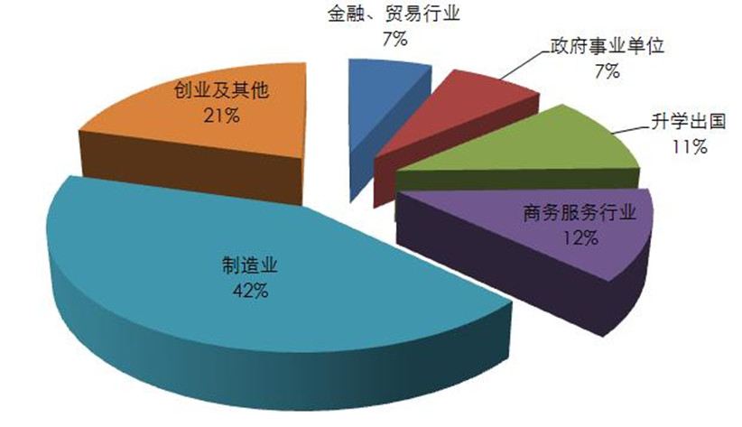
下图为研究生就业情况分布图：
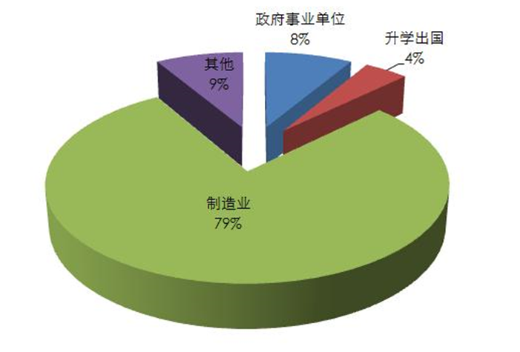
材料学院是深大人数最少的学院之一，一级才一百多人，男女比例大概是2:1，还挺均衡的，因为是个小院，所以很多学院活动都没办法跟大院媲美，但小院也有小院的好处，在奖学金和评优这些方面竞争会小一点吧。在材料学院读的这一年，我觉得其实深大的材料专业真的还挺厉害的，主要是学校给予了很多支持，学院的实验设备在国内应该都属于很先进的了，而且我觉得无论以后毕业了是不是从事本专业的工作，学习关于材料的知识对我们的生活本身就是很有益的一件事。但作为工科，材料这个专业学起来还是比较累的，物理和化学都要学，实验也挺多，如果你大学只想混过去的话，慎选！总之，这一年在材料学院，我时而为自己所选的专业骄傲自豪，时而又对这个专业感到迷茫心累，但我觉得大学本来就应该是学知识的地方，选择工科虽然会累一点，但受益却是长久的。
以下附上深圳大学2012-2014年在广东各专业录取分数线(因为每年政策都不同,以下数据仅供参考。特别提醒：在15年的招生中，深大新增了几个一本专业，与14年招生可能会有出入。)
